**CS209 Final Project**

组员：12012228李昊璋

12110728刘天恩

Parts:

1. 数据爬取
2. 后端
3. 前端
4. **数据爬取**

使用StackExchange官方接口获取数据

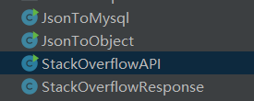

使用Java读取并解压接口返回数据，保存在数据库中

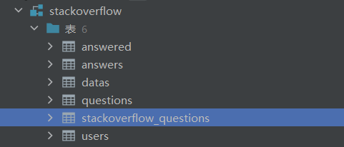

1. **后端**

项目框架：Springboot

数据库：MySQL

1. 实体类 每个实体类中均包含项目要求的信息。

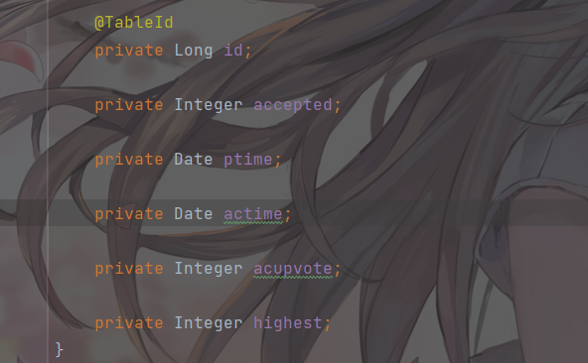

1. . Service类以及ServiceImpl实现类：具体方法的实现。

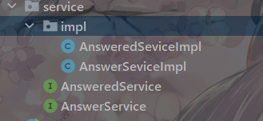

1. Controller类：前后端接口



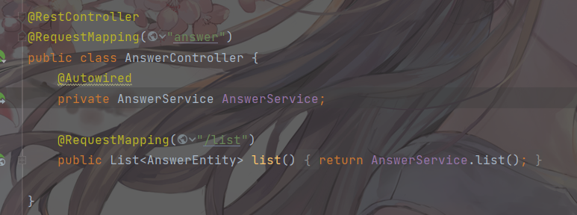

从数据库对应表中获得数据，前端通过指定url调用get方法，将所需数据以json格式返回给前端。

1. **前端**

（1）使用Thymeleaf模板引擎 动态渲染网页内容

与Controller进行交互，实现前后端传输数据交互

与JQuery进行交互，实现前端页面美化及动态效果

（2）前端UI框架 使用Echarts实现数据可视化

（3）前端效果展示

